МИНИСТЕРСТВО НАУКИ И ВЫСШЕГО ОБРАЗОВАНИЯ РОССИЙСКОЙ ФЕДЕРАЦИИ

Федеральное государственное автономное образовательное учреждение высшего образования

«САНКТ-ПЕТЕРБУРГСКИЙ ГОСУДАРСТВЕННЫЙ УНИВЕРСИТЕТ АЭРОКОСМИЧЕСКОГО ПРИБОРОСТРОЕНИЯ»

ФАКУЛЬТЕТ ДОПОЛНИТЕЛЬНОГО ПРОФЕССИОНАЛЬНОГО ОБРАЗОВАНИЯ

ОТЧЕТ

ЗАЩИЩЕН С ОЦЕНКОЙ ПРЕПОДАВАТЕЛЬ

|  |  |  |
| --- | --- | --- |
| Ст.преподаватель | подпись, дата | Е.П.Виноградова |
| должность, уч. степень, звание | инициалы, фамилия |

|  |
| --- |
| ОТЧЕТ О ПРАКТИЧЕСКОЙ РАБОТЕ №1 |
| РАЗРАБОТКА ДИАГРАММ ПРЕЦЕДЕНТОВ |
| по дисциплине: ОСНОВЫ ТЕСТИРОВАНИЯ ПРОГРАММНОГО ОБЕСПЕЧЕНИЯ |

РАБОТУ ВЫПОЛНИЛ

СТУДЕНТ ГР. № 2046 И.В.Панова

подпись, дата инициалы, фамилия

Санкт-Петербург 2022

**Цель работы:** Освоить разработку диаграмм прецедентов для пользователей ИС.

**Вариант 16.** Прокат фильмов.

В прокате выдаются диски с фильмами. Для получения диска клиент должен сообщить о себе следующие сведения: ФИО, номер паспорта, контактный телефон. Одновременно клиент может взять не более 3 фильмов под залог. Срок проката – один день. За каждый день просрочки клиент обязан заплатить пенни. Выбор фильмов осуществляется по жанрам: комедия, триллер, детектив, мелодрама, драма, ужасы. Клиента, когда он возвращает фильм, просят оценить его по 10-бальной системе. Таким образом, организована рейтинговая система оценки фильмов, что помогает клиентам сделать выбор. С информационной системой работают следующие пользователи: -продавец (регистрирует покупателя, следит за тем, чтобы клиенты оставляли мнения о фильмах), -администратор (принимает новые фильмы, раскладывает их по жанрам, в случае не возврата связывается с клиентами), -менеджер (отвечает за составление рейтингов фильмов).

**Порядок выполнения работы:**

1. Выбрать вариант задания, номер которого соответствует номеру фамилии по списку группы.

2. Для каждого пользователя разработать соответствующие ему диаграммы прецедентов.

**Список пользователей ИС:**

1. Клиент;
2. Администратор;
3. Менеджер;
4. Продавец;

**Описание и диаграммы прецедентов для пользователей ИС:**

1. Клиент может:
   1. Зарегистрироваться (сообщить свои ФИО, номер паспорта и контактный номер телефона);
   2. Получить диск;
   3. Вернуть диск через определенный срок;
   4. Написать свое мнение о фильме;
2. Администратор может:
   1. Принять новые фильмы;
   2. Распределить фильмы по жанрам (комедия, триллер, детектив, мелодрама, драма, ужасы);
   3. в случае не возврата фильма связывается с клиентами;
3. Менеджер может:
   1. Составить рейтинг фильмов;
4. Продавец может:
   1. Зарегистрировать клиента (внести ФИО, номер паспорта, контактный номер телефона клиента);
   2. 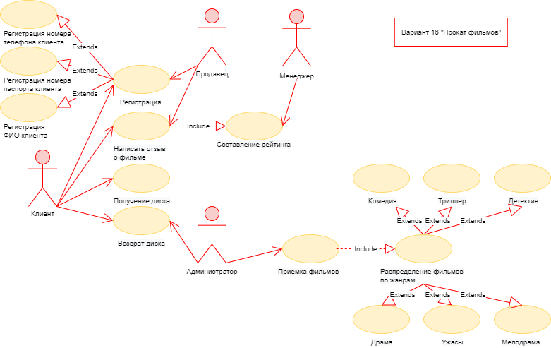Следить за тем, чтобы клиенты оставляли свое мнение о фильмах.

Рисунок 1 – Диаграмма прецедентов